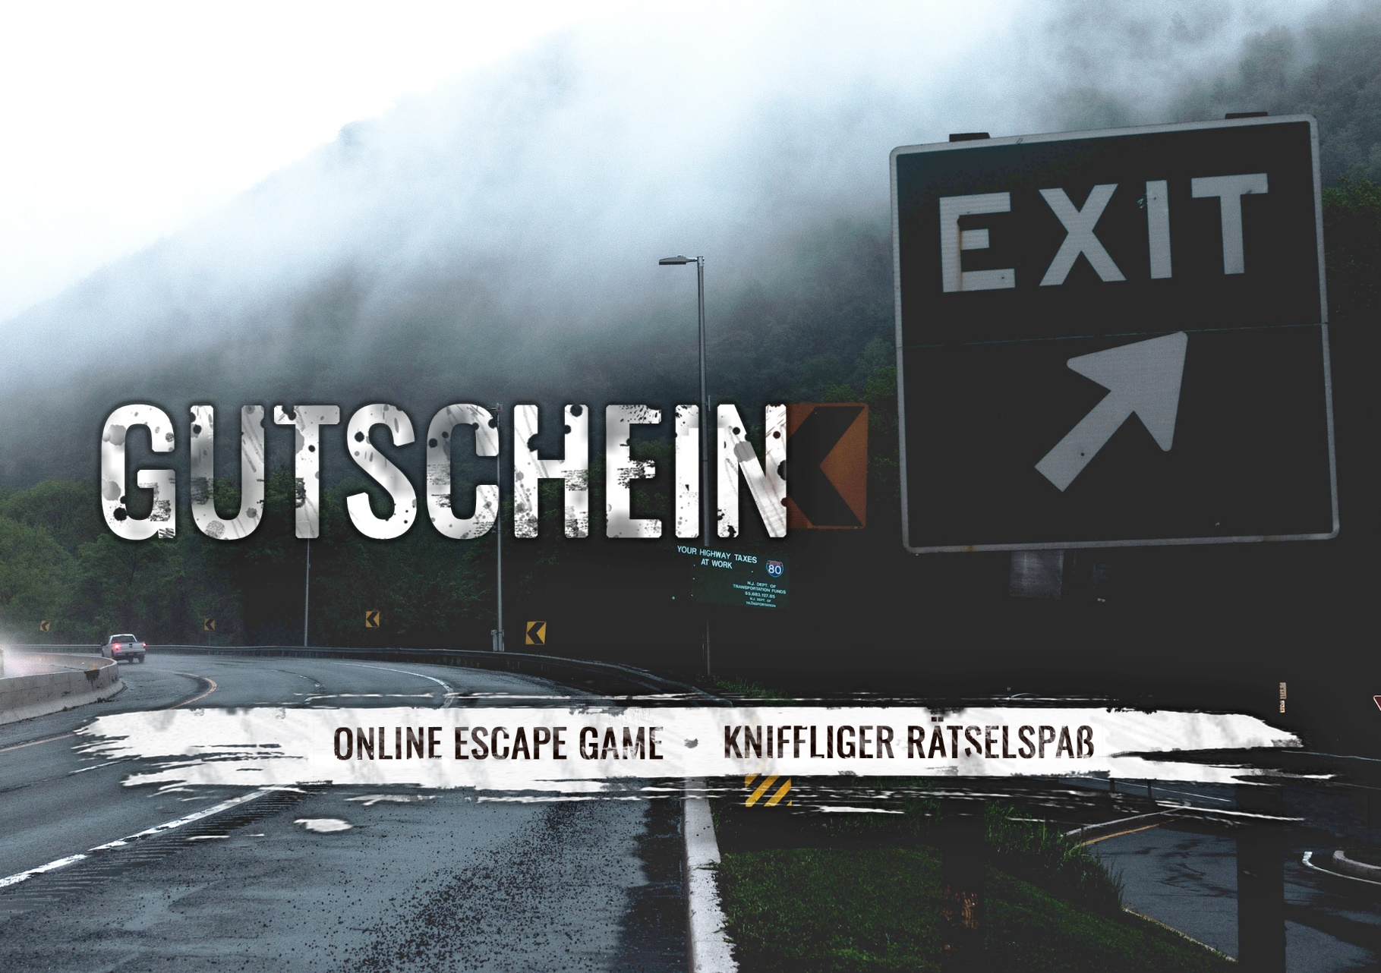



Liebe/r…,

ein rätselhaftes Online Escape Game wartet auf Dich!Der Zugangscode lautet:

xxxxxxxx

einzulösen auf www.4walls-escape.de